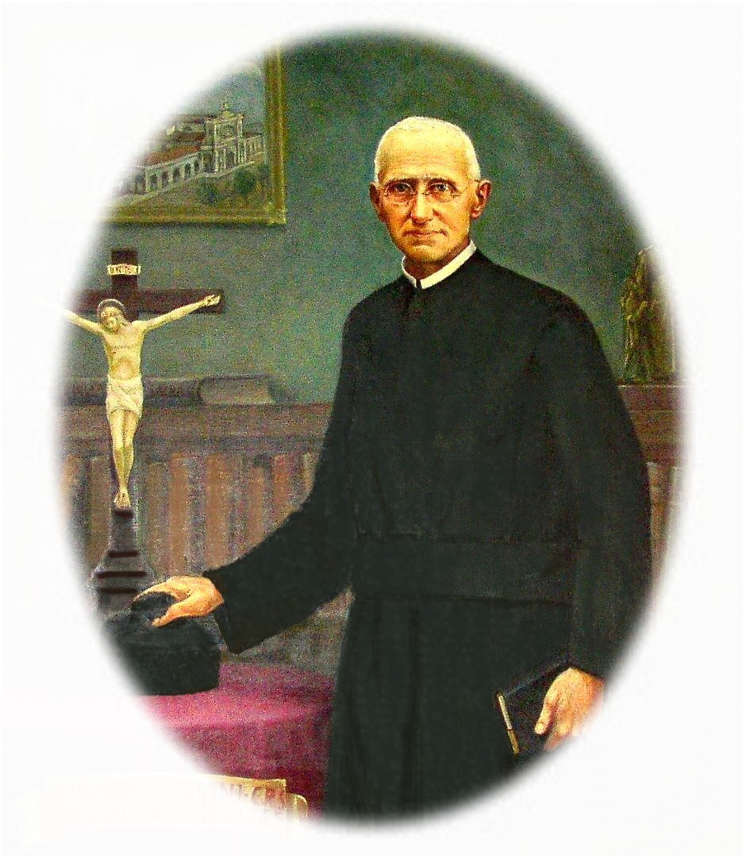
P. Davide Giovanni Ceriani
Preghiamo con

San Lorenzo, 21 marzo 2010
Alla Cortese attenzione di:

Sua Eccellenza, Mons. Giacinto Boulos Marcuzzo,Vicario patriarcale latino per Israele,
Titolare di Emmaus e Vescovo di Nazareth,
Molto Rev.do Padre Provinciale Luigi Ghezzi,
Molto Rev.di Padri: Cesare Atalmi, Diego Camia, Giuseppe Fava,
Ambrogio Peisino, Secondo Brunelli, Carlo Barera, Giuseppe Fossati, Carlo Valsecchi.

Desidero presentare ed affidare alla conoscenza di Sua Eccellenza Mons.Vescovo e dei Molto reverendi Padri Somaschi le storie delle persone che si consegnano alla preghiera del Gruppo di Padre Ceriani ed alla Celebrazione Eucaristica quotidiana dei ministri di Dio, che hanno dato la propria adesione spirituale al Gruppo di Preghiera.
Sono storie di sofferenza e di dolore, di apprensione, di vita che sfugge, segnata da menomazioni, da paure, da terapie che obbligano alla degenza ospedaliera, ad appuntamenti attesi; storie di vita fin dal suo concepimento, vita di fanciulli, di giovani, di adulti, di anziani; vita apportatrice di pene, ma anche di gioie, di attese, di speranze.

1. Davide, 9/10anni: leucemia, ora controllata, sta bene.
2. Davide, ha compiuto un anno il 7 febbraio 2010, problemi di alimentazione, ora si nutre bene.
3. Elisa, cinque anni, affetta da malformazione al cuore, ha superato brillantemente il non ultimo intervento cardiaco nel mese di gennaio 2010: vita migliorata.
4. Rosetta, 50 anni , tumore osseo, blocco renale, vive con drenaggio, sempre sottoposta a terapia. Situazione peggiorata. E’ presa dal panico della solitudine, si prospetta come soluzione un internamento in struttura, casa di riposo!
5. Luca, 18 anni, psiche disturbata, ipotizzato intervento per allungamento di arto inferiore, gravi problemi familiari, e di relazione.
6. Anna, tumore al seno, vita compromessa, cure debilitanti, spirito affranto.
7. Marcella, 86 anni, messa al ricovero, dopo una vita di dedizione generosa, sofferenza interiore…,
8. Ornella, amputazione arto inferiore..ora vive l’esperienza della protesi, versamento liquido dal cervelletto, compromesso anche l’equilibrio, costretta a mantenere la posizione sdraiata…
9. Elena, carattere pungente, ribelle coi genitori.
10. Monica, ha vissuto la depressione, sposata, due interruzioni spontanee di gravidanza, ma la psiche non ha avuto un peggioramento.
11. Annapaola, tumore polmonare, senza possibilità di intervento, troppo vicino all’aorta; sottoposta a terapia, sono subentrate altre complicanze per i reni; situazione famigliare provata: figlia psicologicamente fragile, marito di salute instabile…
12. Arcangelo, tumore alla gola, operato è migliorato prosegue l’attività lavorativa.
13. Madre canossiana, Giannina, tumore,
Ivana, si è congedata dalla vita con grande coraggio ed atteggiamento edificante.
14- Hotfa, madre afgana, malattia al cuore, ha dato alla luce la sua creatura, non ci sono ulteriori notizie di lei.
15. Alessandro gravissima anoressia, pericolo di morte scongiurato; ora, dopo essere andato in pellegrinaggio a Lourdes, sta prendendo contatti medici per rinforzare la colonna vertebrale; è stato visto consumare una pizza!
16. Alessandro, 12 anni tumore al cervello.
17. Daniela, giovane, dopo incidente stradale, costretta a vivere su di una carrozzella.
18. Caterina, tumore al seno, operata e terminate le terapie, ha ripreso bene l’attività famigliare e di custodia dei nipotini.
19. Bruno, scoperto rigonfiamento, mentre si sbarbava: tumore. Conclusa la pesante terapia, ma non si sa se il tumore sia stato sconfitto. …
20. Giulia, ragazzina costretta in carrozzella fin dalla tenera età.
21 Maria Grazia, malattia cardiaca, quadro clinico migliorato.
22. Ernestina.
23. Raffaella, giovane in cerca di lavoro, situazione di grave disagio, ha problemi fisici controllati.

24. Francesco, salute fragile.
25. Signora disturbata nella psiche, ora sta bene; appartiene al gruppo di preghiera e lavora alla causa di P. Ceriani.
26. Amico, sottoposto a intervento chirurgico, quadro clinico migliorato; appartiene al gruppo di preghiera e lavora alla causa di P. Ceriani.
27. Riccardo, giovane musicista, da più di sei anni in cura dallo psicologo, fa soffrire i genitori, chiede soldi.., la mamma é assai afflitta, ma trova conforto e amore nella Parola; appartiene al Gruppo di Preghiera e lavora con zelo per la causa di P. Ceriani.
28. Rosellina, donna con problemi gravi di disturbo della psiche, violenta.
29. Luigino, tumore
30. Eude, precipitata improvvisamente in coma, durante una cena , dopo un ballo.

Ho aggiornato il quadro di fratelli, perché sia considerato un promemoria ed un documento scritto.
Prossimo appuntamento: lunedì 12 aprile, adorazione a Legnano, Santuario Mater Orphanorum, ore 21.00, guidata mirabilmente dal Padre Cesare Atalmi.

Invochiamo l’intercessione di Padre Davide Giovanni Ceriani, con fede e con amore.

Mi faccio interprete dei componenti del Gruppo di Preghiera per esprimere a Sua Eccellenza Mons. Vescovo Giacinto Boulos Marcuzzo, al Padre Provinciale Luigi Ghezzi, ed a tutti i Padri Somaschi un ringraziamento cordiale e fraterno, con gli auguri per la S. Pasqua ormai prossima: alba radiosa della Risurrezione di Gesù Cristo, per la gioia e la salvezza di tutta l’Umanità.

Maria Luisa Ciprandi

